MODÜL-8
ELEKTRİK KUVVET PANOSU
Asansör ana kuvvet panosu, asansörün elektrik sistemini ve kuvvet kontrolünü sağlayan birçok elemanı içerir. Bu panolar, asansörün kontrollü olarak, güvenli ve verimli bir şekilde çalışmasını sağlar.
Genel bir asansör ana kuvvet panosu aşağıdaki malzemelerden oluşur.
- Ana Şalter: Elektrik akışını kontrol eden ana eleman.
- Sigorta: Aşırı akım koruması sağlar.
- Kontaktör: Devreyi açıp kapatan anahtar.
- Ölçüm Cihazları: Akım, gerilim ve güç gibi parametreleri ölçer.
- Kontrol Düğmeleri ve Göstergeler: Operatörlerin elektrik sistemini yönetmesini ve durumu hakkında bilgi sahibi olmasını sağlar.
- Klemensler ve Kablolara Bağlantılar: Kablolarnın sabitlendiği ve bağlandığı yerler.
- Güç Tüketici Elemanları: Motor ve diğer elektriksel cihazlar.
Bu elemanlar bir araya gelerek asansörün elektrik enerjisinin etkin ve güvenli bir şekilde yönetilmesine yardımcı olur.
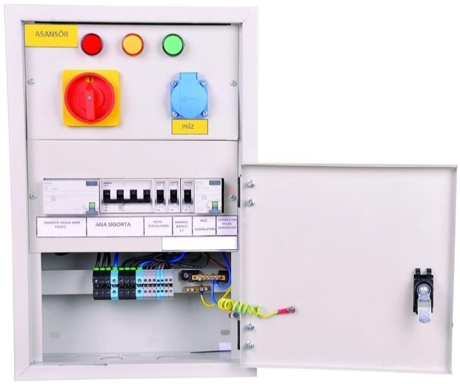

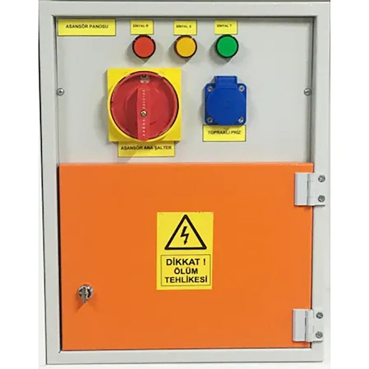

Şekil 8.1 Örnek Ana Kuvvet Panosu (8.1)

ELEKTRİK KUVVET PANOSUNDA BULUNMASI GEREKEN MALZEMELER VE ÖZELLİKLERİ

Asansör kuvvet panosu: Asansör kumanda panosu, makine dairesi, asansör kuyusu ve kabinleri besler. Elektrik panosu üzerindeki 5 li kilitli pako şalter kapatıldığı zaman sadece asansör kumanda panosunun elektriğini keser, diğer aydınlatma ve priz tesisatlarının elektriği kesilmez.
Ana besleme kablosu ve asansör motorunu besleyen kuvvet kabloları N2XH FE 180 halojensiz ve alev iletmeyen özelliklerde olmalıdır.
Fleksibl (Esnak) kablo ile kabin üstündeki buat ile makine dairesindeki kumanda tabloları arasına ek yapmadan bağlanmış olmalıdır.
Asansör kuvvet panosu ana dağıtım panosu ana topraklama barasına bağlanmalıdır. İletken kesiti minimum 16 mm2 som bakır olmalıdır.
Kullanılan malzemelerin özellikleri aşağıdaki gibi olmalıdır.

- Asansör kolon hattı aşağıda belirtilen teçhizata sahip kuvvet tablosuna bağlanmalıdır.
- Kilitlenebilir pako şalter olmalıdır. 5 Kutuplu 40 A.380 V. (Trifaze)
- 1 adet 3F + 1N kesicili 32 A 4 lü grup sigorta bulunmalıdır. (Trifaze)
- 300 mA Kaçak Akım Rolesi olmalıdır. 32 A/4P/400V-(Trifaze)
- 30 mA Kaçak akım Rölesi olmalıdır. 25 A.250 V. (Monofaze)
- Makina dairesi aydınlatması için 20 A. tekli sigorta olmalıdır.
- Kuyu içi aydınlatması için 16 A, tekli sigorta vavien tesisatlı etanj olmalıdır.
- Kabin içi aydınlatması için 10 A. tekli sigorta olmalıdır.
- Kuyu Dibine topraklı etanj Priz için 20 A. tekli sigorta olmalıdır.
- Ana besleme tablosu yanında topraklı priz için 20 A. tekli sigorta olmalıdır.

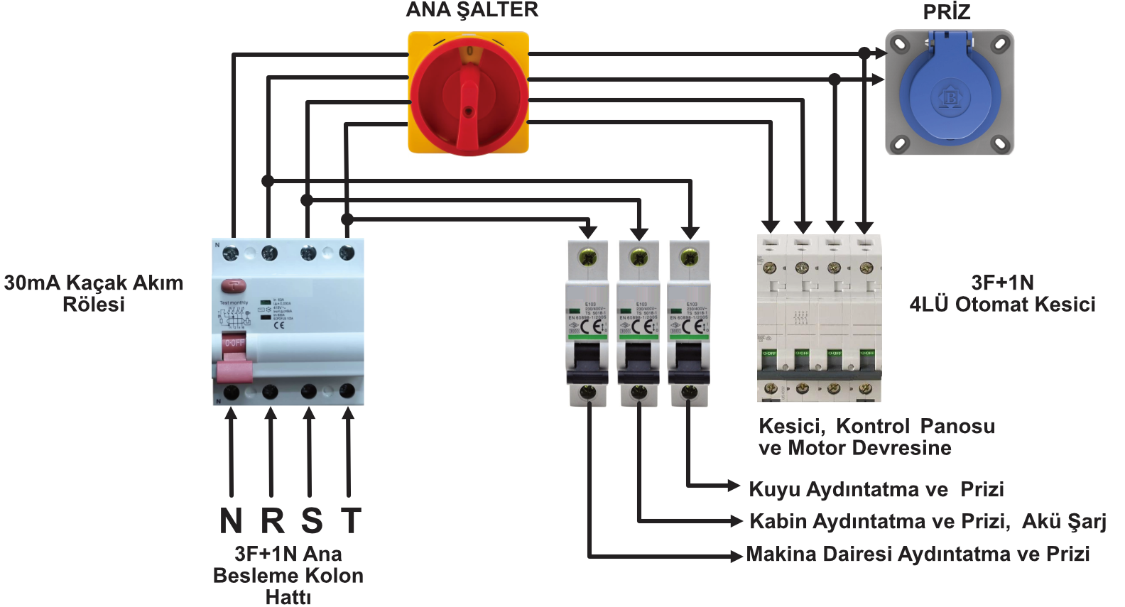

Şekil 8.2 Ana besleme Elektrik Sistemi

MODÜL-8 UYGULAMA VE ÇIKTILAR
Kuvvet panosu içindeki etiketleme ve adreslemeleri kontrol eTME
Asansör kuvvet panosunun içindeki etiketleme ve adreslemeleri kontrol ederken dikkat etmeniz gereken bazı önemli noktalar aşağıda sıralanmıştır.
- Elektrik kuvvet panosu muhafaza içinde olmalıdır.
- Elektrik kuvvet panosu makina dairesi içine olmalıdır.
- Elektrik kuvvet panosu ve içerisinde bulunan elemanlar karıştırılma riskine karşı adreslenmiş olmalıdır.
- Elektrik kuvvet panosuna yetkisiz kişilerin erişimi engellenmelidir ( MRL'lerde kilitli olmalıdır).
- Makina dairesi/mekanı aydınlatma anahtarı çalışır halde olmalıdır.
- Makina dairesi/mekanı aydınlatması etanj ise çift izoleli olmalıdır.
- Makina dairesi/mekanı aydınlatma kablo ekleri koruma altına alınmalıdır.
- Makina dairesi/mekanı prizi mevcut, çalışır ve güvenlik hatlı (topraklı) olmalıdır.
- Makina dairesi/mekanı prizi uygun şekilde monte edilmelidir.
- Makina dairesi/mekanı aydınlatma anahtarı takılmalı ve adreslenmelidir.
- Ana anahtar veya anahtarlar ile ışık anahtarının kolaylıkla fark edilmesini sağlayacak ikaz levhaları bulunmalıdır.
- Makina dairesinde/mekanında sarkan kablo ve armatürler uygun şekilde monte edilmiş olmalıdır.
- Makina dairesinde/mekanında kuyu aydınlatma anahtarı olmalı ve adreslenmelidir. (MDRSZ asansörlerde kumanda panosu içinde ana anahtar yakınında olmalıdır.)
- Makina dairesinde/mekanında kuyu aydınlatma anahtarı çalışır halde olmalıdır.
- Elektrik kuvvet panosu kablo bağlantıları düzenlenmelidir.
- Elektrik panosunda doğrudan dokunmaya karşı korunma;
- En az IP 2X koruma derecesine sahip mahfazalarla sağlanmalıdır bunların haricindeki bağlantılar, klemensler ve konnektörler, bu amaç için yapılan pano, buat veya tabloların içinde bulunmalıdır
- - Bir asansörün ana anahtarı veya anahtarlarının açılmasından sonra bazı klemenslerde gerilim bulunuyorsa, bunlar gerilim bulunmayan klemenslerden açık bir şekilde ayrılmalı ve gerilim 50 V’tan büyük ise uygun bir şekilde işaretlenmelidir
- - Grup sigortalarında, her bir ayrı sigortanın ana beslemesi kapatıldığında halen sistemde elektrik olabileceğine dair bakım personeli için uyarı levhaları sağlanmalıdır.
- Mekanik korumanın kesintisizliğini sağlamak için, iletken ve kabloların koruyucu kılıfları, anahtar kutuları veya cihazların içine kadar sokulmalı veya uygun bir rakor içinde son bulmalıdır.
- Makina dairesinde/mekanında tek izoleli elektrik besleme kabloları çift izoleli olmalı veya koruma altına alınmalıdır.
- Makina ve makara dairelerindeki tesisat doğrudan dokunmaya karşı korunma, en az IP2X koruma derecesinde sahip mahfazalarla sağlanmalıdır bunların haricindeki bağlantılar, klemensler ve konnektörler, bu amaç için yapılan pano, buat veya tabloların içinde bulunmalıdır.

Tüm bu kontroller sonucunda Kuvvet Panosu kontrolleri yapılmış olur.

Sigortalar ve kaçak akım rölesinin özelliklerini
ve değerlerini öğrenME

- Elektrik panosunda 30 mA Kaçak akım rölesi olmalıdır.
- Makina dairesi aydınlatması ayrı bir tesisatla beslenmesi durumunda 30 mA kaçak akım rölesiyle korunma durumu olmalıdır.
- Şebeke elektriğinin kesilmesi durumunda devreye giren elektrikli acil kurtarma sisteminin (Kurtaran veya UPS) hata akımına karşı 30 mA kaçak akım rölesiyle korunma durumu olmalıdır. (İzole sistemlerde aranmaz)
- Emniyet devreleri hata akımına karşı 30 mA kaçak akım rölesiyle korunmalıdır. (İzole sistemlerde aranmaz. İzolasyon trafosu sonrası gerekli koruma tedbirleri alınmalıdır.)
- Kuyu aydınlatma sigortası olmalı ve adreslenmelidir.
- Elektrik panosunda motor hattı için 4'lü grup W otomat olmalıdır.
- Elektrik panosunda 4'lü grup W otomatın beslemesi kaçak akım rölesinden sonra olmalıdır.
- Makina dairesi/mekanı aydınlatma sigortası olmalı ve adreslenmelidir.
- Kuyu aydınlatma sigortası olmalıdır.
- Kabin, kuyu ve makina/makara dairesi aydınlatma sigortaları olmalıdır.
- Makina dairesi/mekanı sigortası, kuyu sigortası ile kabin sigortası ayrı ayrı olmalıdır.
- Makina dairesi/mekanı sigortası ile kuyu sigortası ayrı ayrı olmalıdır.
- Kabin aydınlatma sigortası olmalı ve adreslenmelidir.
- Sigorta değerleri kablo kesitine uygun olmalıdır. (1.00 mm2 max. 6.0 A, 1.50 mm2 max. 10.0 A, 2.50 mm2 max. 20.0 A, 4.00 mm2 max. 32.0 A, 6.00 mm2 max. 50.0 A)
- Klemensler, Elektrik kuvvet panosunda doğrudan dokunmaya karşı korunması, en az IP 2X koruma derecesine sahip mahfazalarla sağlanmalıdır.
- Elektrik kuvvet panosu sigorta muhafazası takılmalıdır.
- Elektrik panosu içindeki sigortalar sabitlenmelidir.

Sigorta değerleri aşağıdaki gibi olmalıdır.
- 1 adet 3F + 1N kesicili 32 A 4 lü grup sigorta bulunmalıdır.
- 300 mA Kaçak Akım Rolesi olmalıdır. 32 A/4P/400V
- 30 mA Kaçak akım Rölesi olmalıdır. 25 A.250 V.
- Makina dairesi aydınlatması için 20 A. tekli sigorta olmalıdır.
- Kuyu içi aydınlatması için 16 A, tekli sigorta vavien tesisatlı etanj olmalıdır.
- Kabin içi aydınlatması için 10 A. tekli sigorta olmalıdır.
- Kuyu Dibine topraklı etanj Priz için 20 A. tekli sigorta olmalıdır.
- Ana besleme tablosu yanında topraklı priz için 20 A. tekli sigorta olmalıdır.

AVO metre ile topraklama kontrolü yapMAK

Bu işlemi yapabilmek için:

Üzerinden elektrik akımı geçen tüm asansör ekipmanı tespit edilmelidir. 50 V AC değerinden daha yüksek gerilime sahip asansör ekipmanının topraklama tesisatı yapılmalıdır. Topraklama tesisatının kablosu sarı-yeşil renkte olmalıdır. Topraklama tesisatının kablo uçları, pabuçlu ve yüksüklü olmalıdır. Her bir asansör ekipmanına giden topraklama tesisatı, bağlı bulunduğu topraklama barasına paralel bağlanmalıdır. Topraklama tesisatının kablo kesiti, asansör ekipmanında kullanılan elektrik hattının kablo kesitinden küçük olmamalıdır.
Topraklama sürekliliği multimetreyle kontrol edilebilir.
Bunun için:
AVOMetre ses Ölçer konumuna alınır.
Kablonun bir ucu, topraklama hattının bulunduğu yere veya topraklama barasına, diğer ucu ise topraklama kontrolünün yapıldığı asansör ekipmanının metal yüzeyine dokundurulur.
Multimetre cihazının sinyal sesi vermesiyle topraklama sürekliliği tespit edilebilir.
Kontrol edilecek ekipmanın mümkün oldukça boyasız yüzeyinden ölçüm yapılması gerekmektedir.
50 V AC değerinden daha yüksek gerilime sahip asansör ekipmanı, 30 mA kaçak akım rölesiyle korunmalıdır.
Üzerinden elektrik akımı geçen asansör ekipmanı parçaları; menteşe, cıvata, somun gibi bağlantı elemanıyla birbirine bağlandıysa topraklama tesisatının kablo ucu bu ortak bağlantı noktalarına bağlanmamalı, ayrı bir hatla asansör ekipmanının yüzeyine bağlanmalıdır (8.2).
Kumanda panosunun kapak topraklaması buna örnek verilebilir.

Şekil 8.3. Topraklama Ölçümü

Aydınlatma anahtarları ve priz kontrollerini yapMaK

Priz ve kuyu aydınlatma anahtarı (TS 10922 EN 81-1 MADDE NO 13.6)
- Makina dairesi aydınlatması için makina dairesi girişi yakınına bir anahtar veya benzeri bir tertibat konulmalıdır.
- Kuyu aydınlatması makine dairesi ve kuyu dibindeki vavyen anahtarla sağlanmalıdır.
- Kabin üstünde, makina ve makara dairelerinde ve kuyu dibinde bulunması gereken prizler; makine-motor devresinden bağımsız topraklı priz bulunmalıdır.

Priz ve aydınlatma şalterleri (TS 10922 EN 81-1 MADDE NO 13.6)
- Kabin üstünde, makina ve makara dairelerinde ve kuyu dibinde bulunması gereken prizler; makine-motor devresinden bağımsız topraklı priz bulunmalıdır.
- Kabin, kuyu, makina ve makara dairelerinin aydınlatma devreleri, makinayı besleyen devreden bağımsız olmalıdır.

Makina dairesinde aydınlatma anahtarları ve priz kontrollerini yaparken dikkat etmeniz gereken bazı önemli adımlar şunlardır:
- Güvenlik Önlemleri: Elektrik ile çalışmadan önce, ilgili devreleri kapatın ve güvenliğiniz için uygun koruyucu ekipman kullanılmalıdır.
- Görsel İnceleme: Aydınlatma anahtarları ve prizlerin fiziksel durumunu kontrol edilmeli. Herhangi bir çatlak, kırık veya aşınma varsa, bunlar değiştirilmelidir.
- Bağlantı Kontrolleri: Tüm kabloların ve bağlantıların sıkı ve güvenli olduğundan emin olunmalıdır. Gevşek bağlantılar, arızalara ve güvenlik risklerine neden olabilir.
- Test ve Fonksiyon Kontrolleri: Aydınlatma anahtarlarını ve prizleri test edilmelidir. Her anahtarın doğru lambayı açıp kapattığı ve prizlerin düzgün çalıştığı kontrol edilmelidir.
- Etiketleme: Her bir anahtar ve priz için uygun etiketlemenin yapıldığı kontrol edilmelidir. Bu, ileride yapılacak bakımlar veya müdahaleler için de kolaylık sağlar.
- Temizlik ve Düzen: Kontrolleri yaptıktan sonra, çalışma alanını temizlenmeli ve düzenli bir şekilde bırakılmalıdır.
Bu adımları izleyerek, makina dairesindeki aydınlatma anahtarları ve prizlerin güvenli ve etkili bir şekilde kontrolü ve çalışması sağlanabilir.

Kablo bağlantıları ve klemens kontrollerini yapMAK

TS 10922 EN 81-1 MADDE NO 13.5.3
- Klemensler ve konnektörler, bu amaç için yapılan pano, buat veya dolapların içinde bulunmalıdır. Gerilim 50V’tan büyük ise uygun bir şekilde işaretlenmelidir.
- Ana anahtar tarafından kesilmeyen devrelere ait klemensler (varsa) açıkça işaretlenmelidir

Kablo bağlantıları ve klemens kontrollerini yaparken dikkat etmeniz gereken bazı önemli noktalar şunlardır:
- Güvenlik Önlemleri: Çalışmaya başlamadan önce, ilgili devre kapatılmalı ve güvenlik ekipmanları giyilmelidir. Elektrikle çalışırken her zaman dikkatli olunmalıdır..
- Görsel İnceleme: Kablo bağlantılarını ve klemensleri görsel olarak incelenmelidir. Herhangi bir aşınma, yıpranma veya hasar belirtisi olup olmadığı kontrol edilmelidir.
- Sıkı Bağlantılar: Tüm bağlantıların sıkı ve güvenli olduğundan emin olunmalıdır. Gevşek bağlantılar, elektrik arızalarına ve yangın riskine neden olabilir.
- Kablo Düzenlemesi: Kabloların düzgün bir şekilde düzenlendiğinden ve karmaşık bir yapıya sahip olmadığından emin olunmalıdır. Bu, gelecekteki bakım ve onarımları kolaylaştırır.
- Etiketleme: Tüm kabloların ve klemenslerin uygun şekilde etiketlendiğinden emin olunmalıdır. Bu, hangi kablonun nereye gittiğinin anlaşılmasını sağlar ve olası karışıklıkları önler.
- Test ve Doğrulama: Tüm bağlantıları kontrol ettikten sonra, sistemler test edilmelidir ve bu sayede doğru çalıştıklarından emin olunmalıdır. Testler sırasında herhangi bir anormallik fark edilirse, sorunu gidermek için gerekli adımlar atılmalıdır.
- Temizlik ve Düzen: Kontroller tamamlandıktan sonra, çalışma alanı temizlenmeli ve düzenlenmelidir. (8.3)
Bu adımlar, kablo bağlantılarının ve klemenslerin güvenli ve etkili bir şekilde kontrolünü ve çalışmasını sağlar.

